Aufgabe 3: Wasser ist ein spezieller Stoff

LERNZIELE:
- Die Anomalie des Wassers kennen
- Einfache Grafiken darstellen und interpretieren

Achte auf die Beurteilungskriterien:
Grundansprüche:
1. Du kannst die Grafik der Wassertemperatur lesen und verständlich beschreiben (Auftrag 1).
2. Du kannst die Grafik nachvollziehbar erklären (Auftrag 1).
3. Du kannst die Grafik mit mindestens 3 Messdaten fortsetzen (Auftrag 2).
Erweiterte Ansprüche:
4. Du kannst mindestens 2 Messdaten nachvollziehbar begründen (Auftrag 3).

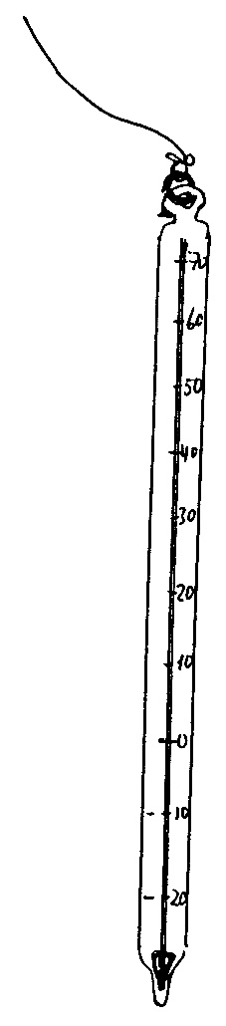
Grundansprüche:
Erich misst im kleinen Weiher vor dem Haus während des Monats Januar unregelmässig alle 2– 3 Tage die Wassertemperatur. Er benützt dazu das abgebildete Thermometer.
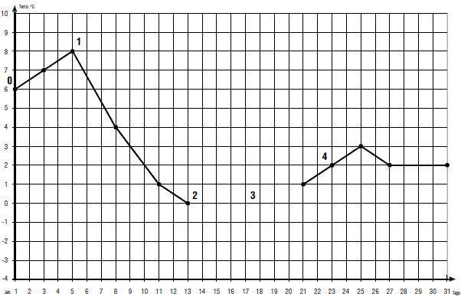

1. Grafik beschreiben
Du siehst hier den Ausschnitt seiner Temperaturtabelle für den Monat Januar.
- Beschreibe den Temperaturverlauf, den Erich protokolliert hat.
- Gib zu jeder Ziffer in der Grafik mindestens eine mögliche Erklärung zum Temperaturverlauf bis zu dieser Ziffer.

2. Die Grafik weiterführen
Am 31. Januar enden Erichs Aufzeichnungen.
Die Wetterprognosen für die nächsten 7 Tage lauten:
«Nach zwei sehr schönen, aber kalten Tagen mit Temperaturen tagsüber um -2° und nachts um -6° kommt mit einer südwestlichen Strömung wärmere Luft in die Schweiz. Die Temperaturen werden bis auf +10° steigen. Es wird zuerst etwas Schnee, später viel Regen fallen. Diese Wetterlage wird in den nächsten 4 Tagen anhalten.»
- Zeichne die Fortsetzung der Grafik für die Woche vom 1. - 7. Februar. Gib mindestens drei Messdaten (ca. alle zwei Tage) an.

Erweiterte Ansprüche
3. Die eigenen Messdaten begründen
- Gib für deine Messdaten eine verständliche Begründung an.

